题目要求：使用有监督学习与无监督学习两种方法，对MNIST手写数字集进行学习
Tips: 有监督学习&无监督学习 https://blog.csdn.net/haishu_zheng/article/details/77927525
MNIST手写数字集 https://www.imooc.com/article/44051

Part 1 无监督学习(Unsupervised Learning)
无监督学习任务的最常用方法是聚类
Tips: 聚类 https://baike.baidu.com/item/%E8%81%9A%E7%B1%BB/593695?fr=aladdin
https://baike.baidu.com/item/%E8%81%9A%E7%B1%BB%E7%AE%97%E6%B3%95/1252197
https://blog.csdn.net/Katherine_hsr/article/details/79382249
Method:原型聚类(K-means)
Tips: K-means https://blog.csdn.net/xxg88888888/article/details/79116124
Implementation 1 :
Environment | Python 2.7
Necessary Lib | Numpy+Matplotlib
References | https://johnloeber.com/docs/kmeans.html
CPU/GPU | CPU
Epoch | 1
MiniBatch | False
TimeCost | 10min15s
Loss | 0.382

Predict_accuracy:
表格横轴为图片的TrueLabel（加粗），纵轴为分类器将其归类为的InferredLabel（斜体）。
 | 0 | 1 | 2 | 3 | 4 | 5 | 6 | 7 | 8 | 9
0 | 1358 | 0 | 28 | 46 | 7 | 111 | 70 | 9 | 20 | 17
1 | 4 | 1675 | 188 | 138 | 107 | 294 | 126 | 146 | 192 | 75
2 | 2 | 3 | 1054 | 68 | 9 | 3 | 18 | 8 | 18 | 5
3 | 43 | 1 | 51 | 922 | 0 | 387 | 6 | 1 | 255 | 22
4 | 9 | 2 | 40 | 44 | 764 | 72 | 15 | 441 | 48 | 697
5 | 0 | 0 | 0 | 0 | 0 | 0 | 0 | 0 | 0 | 0
6 | 37 | 2 | 50 | 12 | 42 | 31 | 1240 | 1 | 17 | 1
7 | 2 | 3 | 10 | 16 | 535 | 92 | 0 | 983 | 37 | 668
8 | 41 | 4 | 41 | 302 | 4 | 328 | 15 | 4 | 845 | 18
9 | 0 | 0 | 0 | 0 | 0 | 0 | 0 | 0 | 0 | 0
以第一行数据为例，表格数据反映了：有1358张TrueLabel为0的图片被分类器分为Label为0，即正确分类；有28张TrueLabel为2的图片被分类器误分类为Label为0；……

Predict_Output:
随机展示10张图片，根据训练得到的聚类模型进行预测，将预测结果作为图片title，结合原图显示出来。

Error_Output:
记录了预测错误率随clusters增加的变化趋势
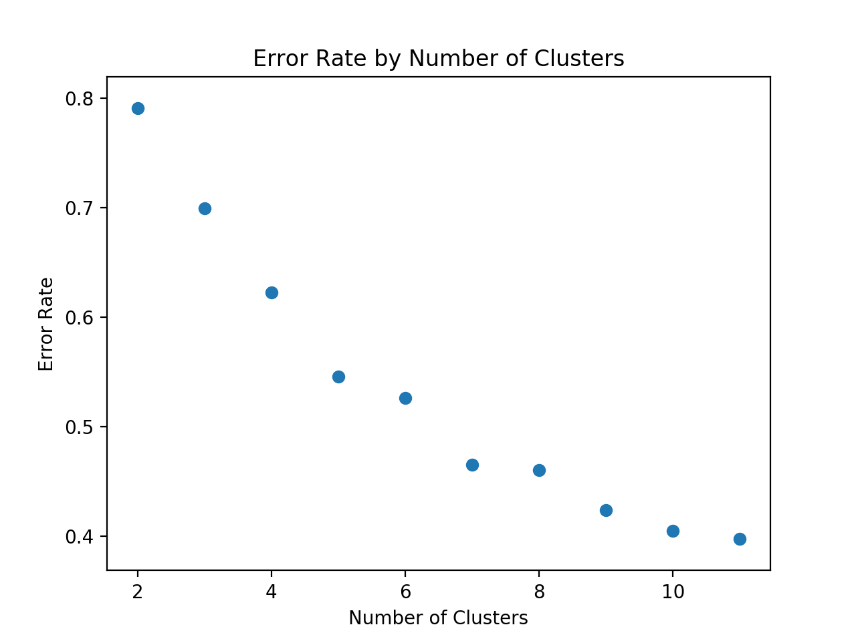
可见错误率随分类的簇的数目的上升在稳步下降。

Tips: 对应源码为/UnSupervised learning/K-Means-Clustering-only_python/MNIST_K-Means.py

Implementation 2:
Environment | Python 3.6
Necessary Lib | TensorFlow(with its dependent library)
References | https://github.com/tensorflow/tensorflow/  blob/master/tensorflow/contrib/factorization/examples/mnist.py
CPU/GPU | CPU
Step | 20000
MiniBatch | True
BatchSize | 100
TimeCost | 86.679s
Loss | 0.0204

本次实现中固定了Num_Clusting = 10
Tips : 对应源码为/UnSupervised learning/K-Means_tf/mnist_tf_clusting.py
需要说明的是，源码的实现过程是构建了一个分类网络，网络结构 = Head(K-Means) + HiddenLayer1 + HiddenLayer2，而实现一中仅仅构建了一个K_Means分类器，这是两者最大的区别。

Training Accuracy
每2000步进行一次评估，计算55000个TrainingData/5000个ValidationData/10000个TestData中正确预测的样本数，并记录。
 | Training Data | Validation Data | Test Data
2000 Steps | 52897/55000 | 4831/5000 | 9581/10000
4000 | 53605 | 4847 | 9692
6000 | 53819 | 4871 | 9698
8000 | 54025 | 4872 | 9726
10000 | 54285 | 4899 | 9736
12000 | 54458 | 4889 | 9769
14000 | 54499 | 4898 | 9761
16000 | 54678 | 4900 | 9794
18000 | 54668 | 4901 | 9781
20000 | 54677 | 4899 | 9796

Loss/Clusting Loss
每500步计算一次训练的Loss和簇内样本间的平均距离（Clusting Loss）
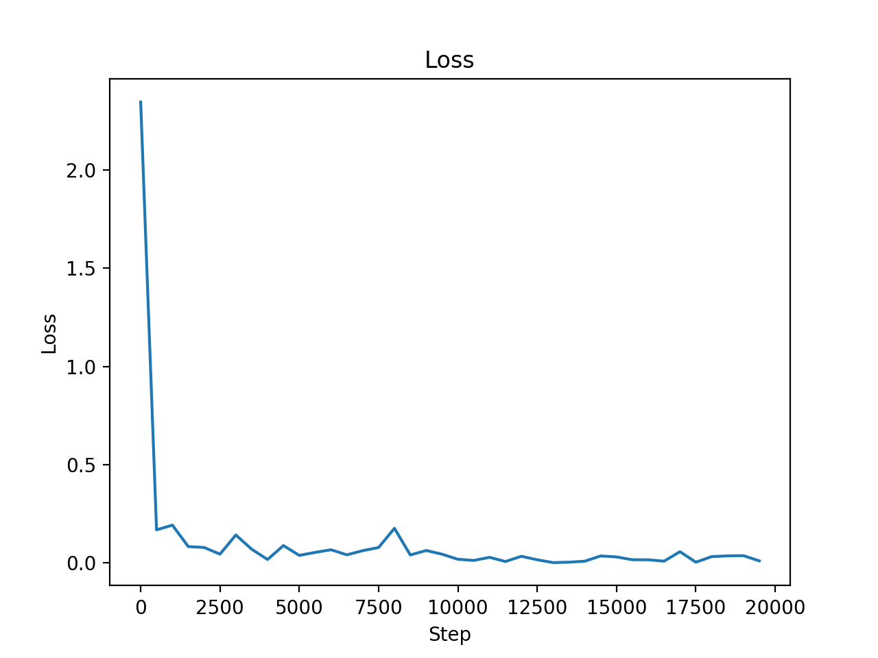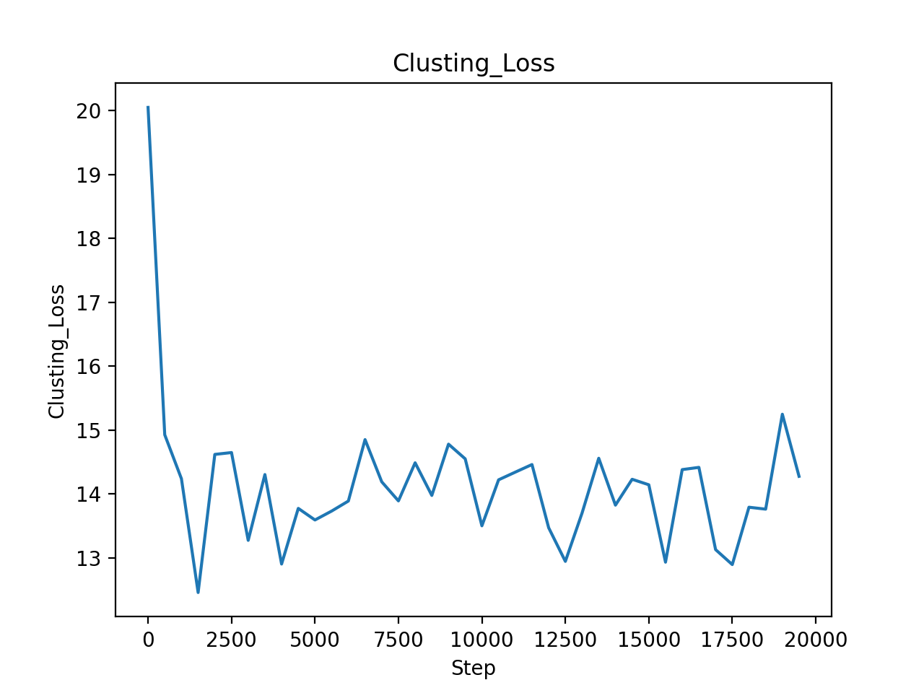
Loss在2500步左右时即收敛在较低值，Clusting Loss在一定范围内波动，总体稳定在13～15的区间内。

Accuracy/Step
探究Training Data/Validation Data/Test Data上的Accuracy值随训练步数增长的变化趋势。
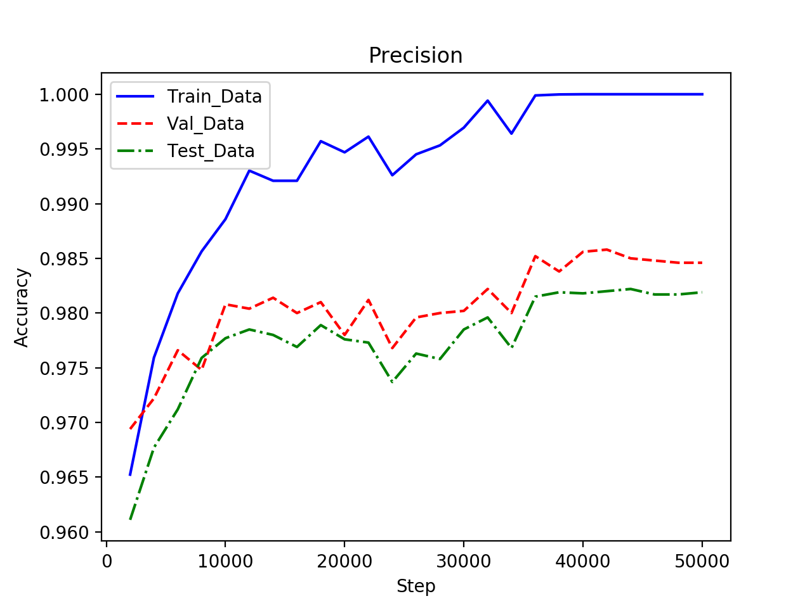
可见三数据集上的准确度都成总体上升趋势。
为什么会波动？
出现振荡的主要原因为BatchSize = 100.在较大的BatchSize条件下训练较可能出现振荡，但是却能够更大程度利用计算资源；在较小的BatchSize上训练令Loss/Acc曲线平滑，但是某种程度上确是对计算资源的不充分利用。

Part 2 Supervised Learing
有监督学习(Supervised Learing)的常用方法很多(SVM / Bayes optimal classifier / Deep learing…)
Method : Deep Learning
Tips: About DL: https://baike.baidu.com/item/%E6%B7%B1%E5%BA%A6%E5%AD%A6%E4%B9%A0/3729729?fr=aladdin
Implementation:
Environment | Python 3.6
Necessary Lib | TensorFlow(with its dependent library)
References | http://www.tensorfly.cn/tfdoc/tutorials/overview.html
CPU/GPU | CPU
Step | 5000
MiniBatch | True
BatchSize | 100
TimeCost | 120.39s
Loss | 0.0176

Structure of the network
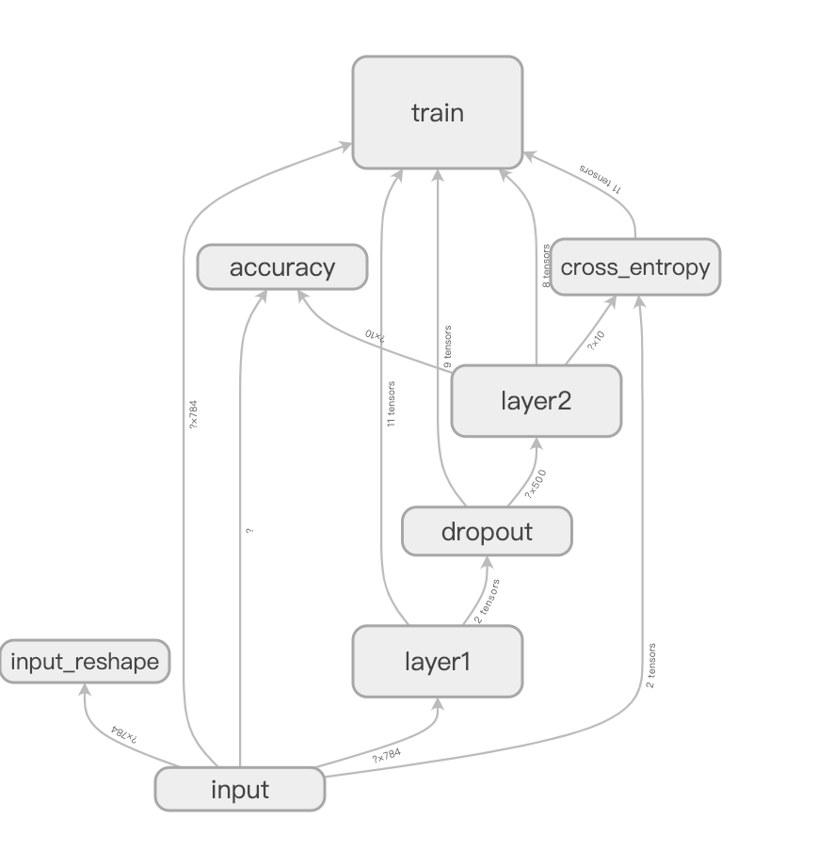
采用卷积神经网络结构(CNN)
Layer 1 :
Input | Tensor[None, 784]
Output | Tensor[None, 500]
Dropout | 0.9

Layer 2 :
Input | Tensor[None, 500]
Output | Tensor[None, 10]
Loss_method | Cross_entropy
Activation | Softmax
Optimization | Adam
Visualization Tool | TensorBoard

Input: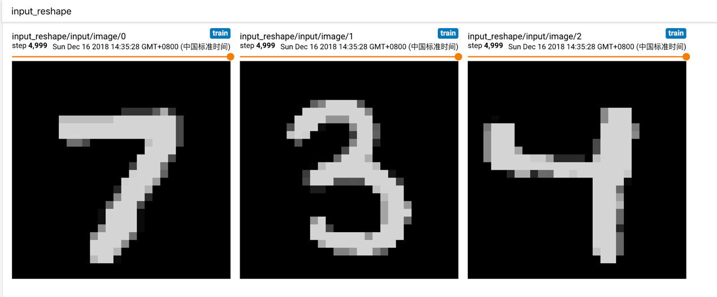
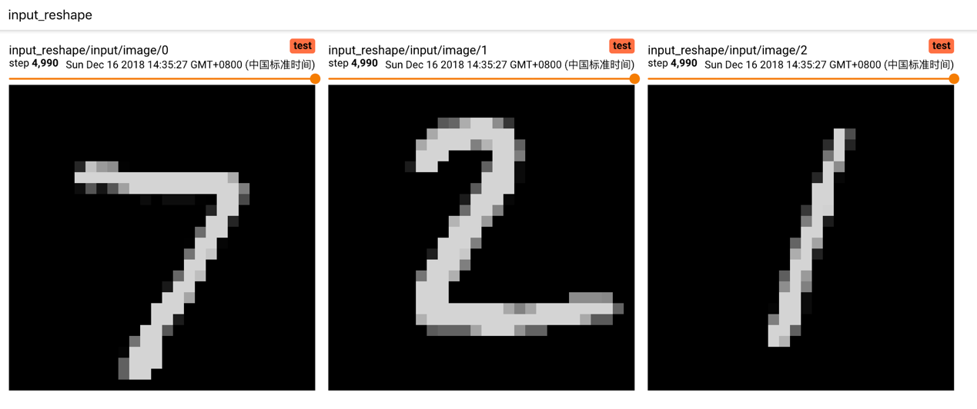

Loss/Accuracy:
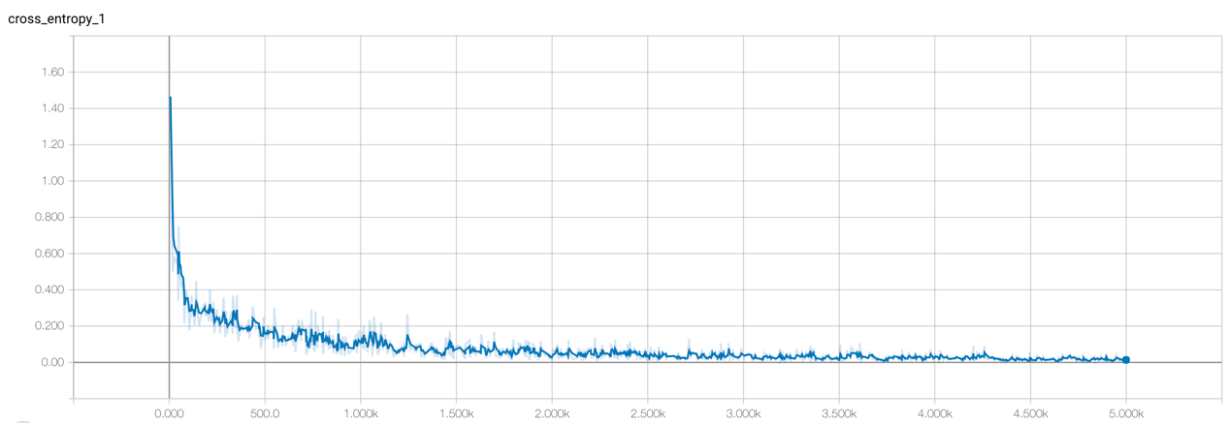
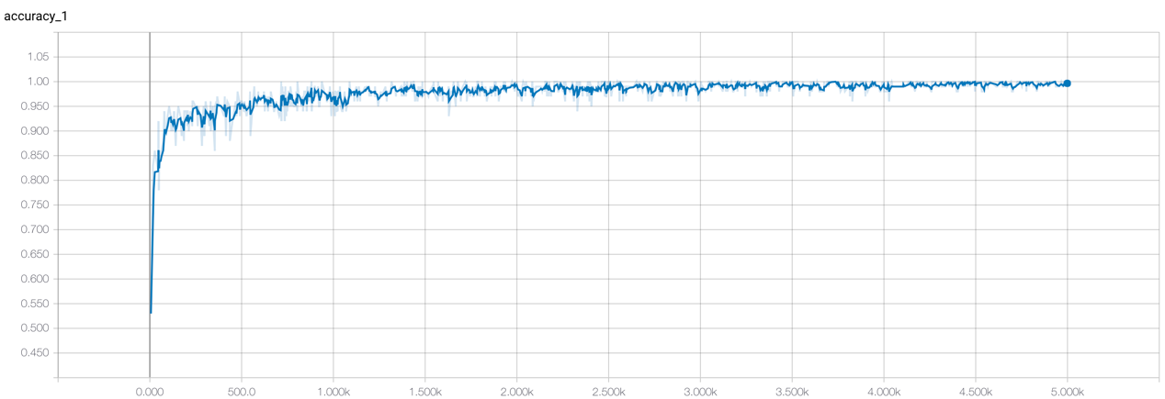
可见在训练过程中Loss极速收敛，Acc也很快达到较高的稳定值。

Parameters of layers
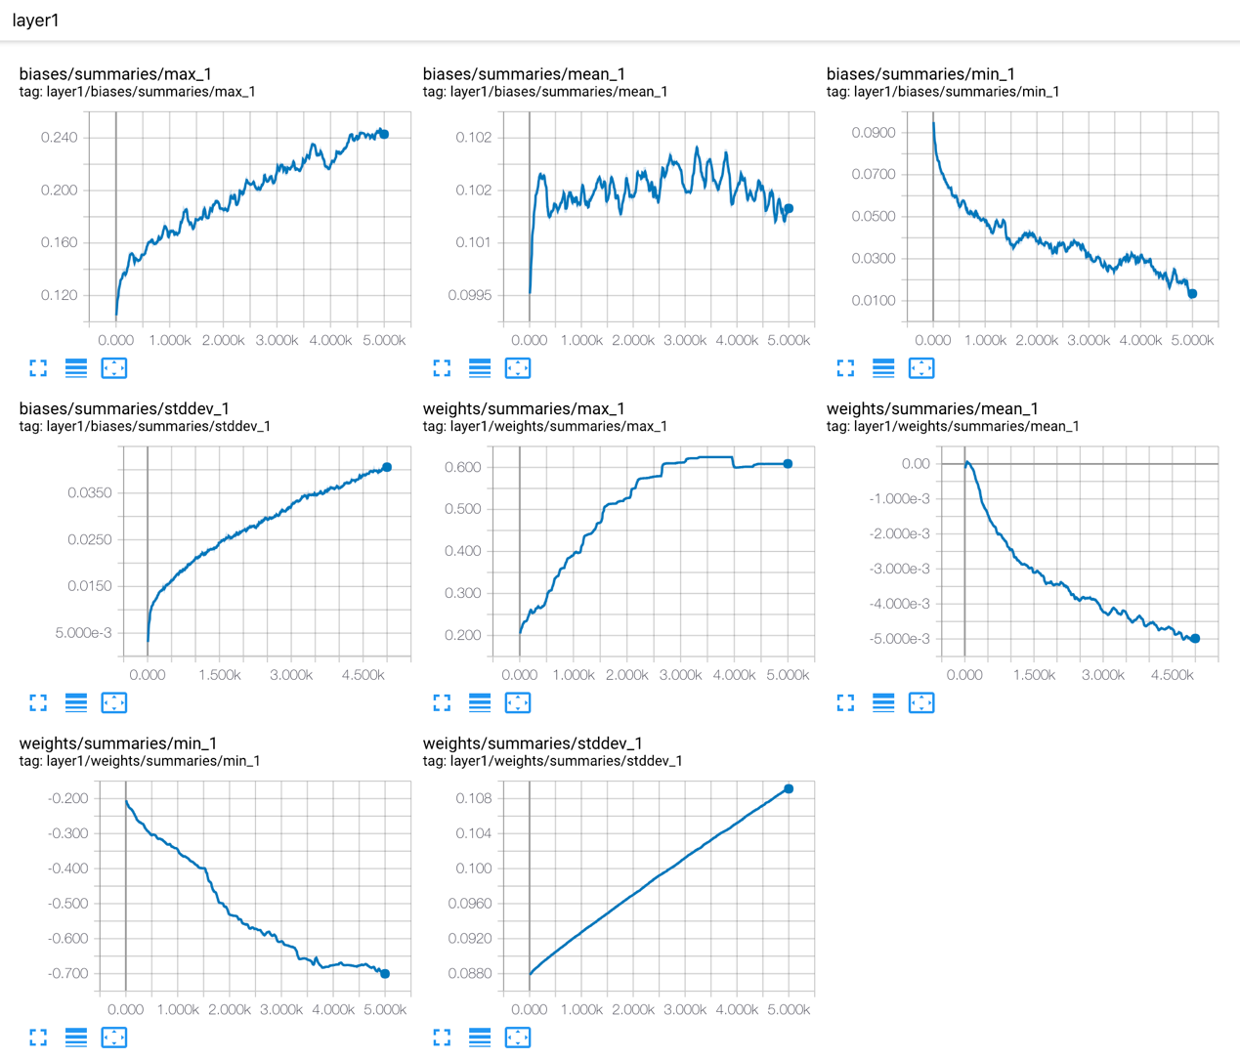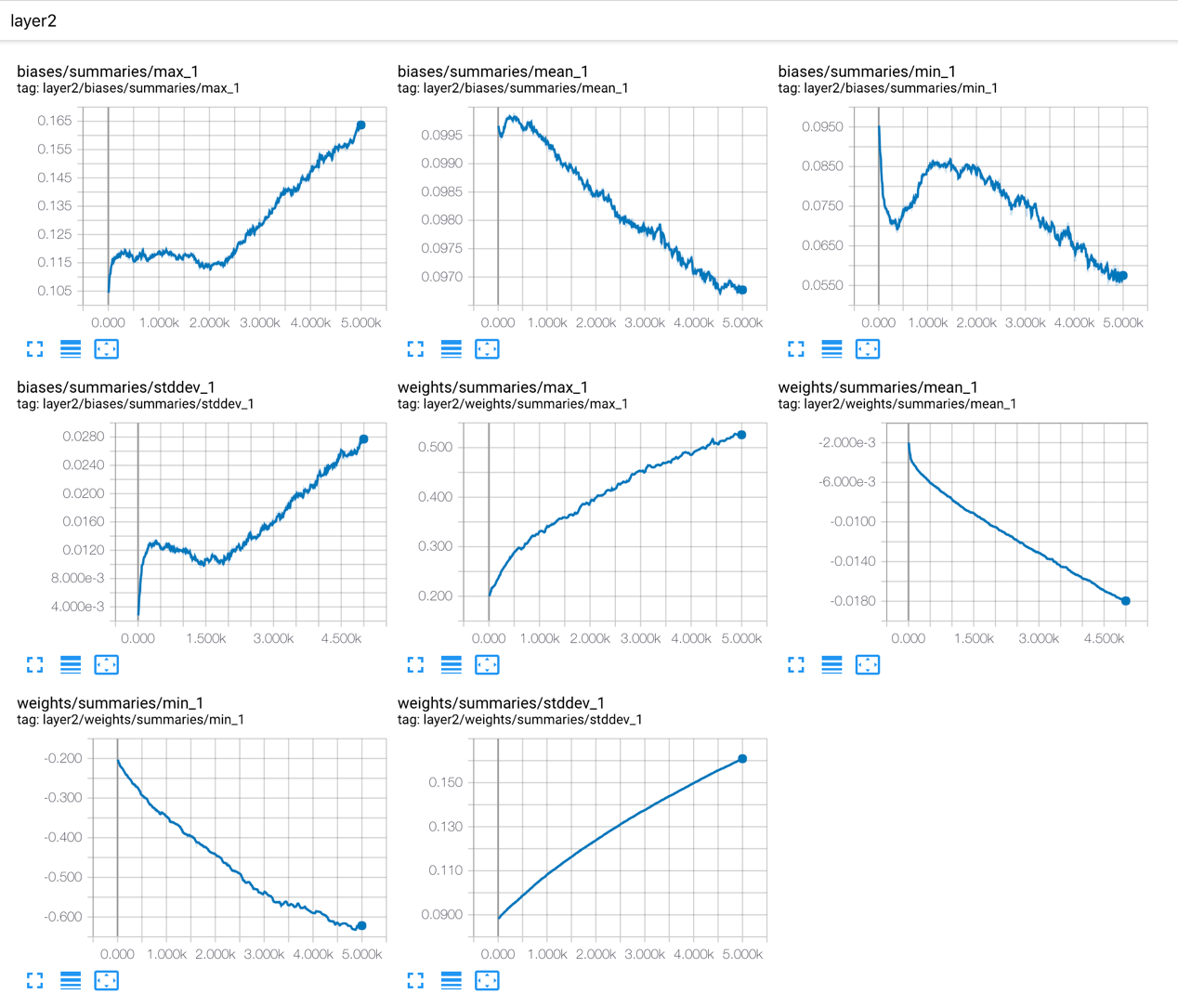

Computing Time/Memory occupation:

Tips: 对应源码 Supervised learning/mnist_tf_summaries.py
另外一份源码 Supervised learning/mnist_tf.py没有关联可视化工具，只能在控制台输出查看结果；采用的网络较这份也更简单。
总结：
- 对于学习方法：在相同的配置/相同的超参数设置情况下，本实验中无监督学习的表现略差于有监督学习；
- 对于实现方法：在借助了完整的开源框架的情况下，利用提供的API，编码难度更低，目标更容易实现，可视化效果更好，代码计算的优化更好；在不借助框架而自己构建代码实现的情况下，更易根据实际需要任意调整代码结构，不会出现需要打破封装更改底层库的麻烦。
- 对于Data_input：MNIST数据集的每张图片为28*28 = 724 Pixels的灰度图片，具有单通道/维度低/背景单一主体突出/分类数少的特点，这是上述实现方法并未采取复杂的分类器结构与漫长的训练过程即可取得出众的训练结果的原因。

